【第16题】
2020年7月23日，中国向太空发射了火星探测器“天问一号”，“天问一号”在太空飞行了6个半月，于2021年5月5日到达火星，然后分成了两半，一半是环绕器，维绣围着火星转，探测火星情报，另一半是巡视器，它像一个”罩“一样，包着火星车，最终一起落在了火星上。而这个火星车就是“祝融号”，效果图如下。
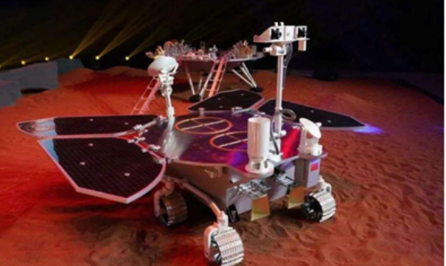
“祝融号”火星车总共配置有两部天线，一个是车体后部带有指向能力的X频段定向天线，另一个是车头相机桅杆右侧的UHF全向天线。具体通信策略如下:
1.火星车遥测数据由x频段定向天线直接回传地球；
2.火星车中继通信主要依靠UHF全向天线，有“环绕器”中转。每10分钟的中继通信窗口，一个在白天，一个在黑夜。夜间时段“环绕器”处于远火弧段，距离较远，码速率低，只能用于遥测数据传输，白天时段“环绕器”处于近火弧段，距离较低，码速率高，可以传输图像数据。
（第1小题 4分）
请阅读以上资料，梳理火星探测主要设备之间的关系，图中①、②、③、④分别是（ ）、（ ）、（ ）、（ ）。
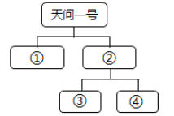

- 祝融号 B.承载平台 C.巡视器 D.环绕器
正确答案：C，D，A，B

（第2小题 3分）
通过阅读资料，我们得知“祝融号”上的图像数据一般是在（ ），通过（ ），由（ ）作为中继传回地球的。A.白天 B.晚上 C.UHF全向天线 D.X频段定向天线 E.巡视器 F.环绕器
正确答案A，C，F

（第3小题 1分）
一幅分辨率为3000×4000的24位bmp格式的高清图，文件大小约为（ ）MB，保留一位小数。
正确答案34.3

（第4小题 2分）
在不考虑因为距离导致的延时等其它各种因素的情况下，在祝融号上以38khns（位/秒）的平均通信速度，把上题中的图片发回地球理论上至少需要（ ）天，如果是发送10000字的中文纯文本需要（ ）秒，保留一位小数。

正确答案13，4，1

【第17题】
小明QQ收到一条来自于好友小强QQ的推销商品的广告信息，小明感觉疑惑立即打电话询问，结果发现小强的Q号被盗了，小强的所有的Q好友都收到此类广告信息。
（第1小题 1.5分）
设置QQ密码时，使用哪种方式比较安全?
- 生日
- 电话号码
C. 纯英文字母
D. 字母、数字和符号的组合

正确答案：D

（第2小题 1.5分）
在申请QQ时，要将自己的密保问题答案设置为真实答案方便找回密码。
正确答案：错

（第3小题 1.5分）
为了避免QQ账号被盗，以下做法不正确的是（ ）。
- 养成定期更新密码的习惯
- 不接受不明信息来源的文件
C. 申请密码保护
D. 设置自动登录并记住密码
正确答案：D

（第4小题 1.5分）
很多公共场所提供了免费的Wi-Fi，当手机连接了此类Wi-Fi后，如需进行支付等缴感操作，下列较安全的做法是（ ）。
- 继续使用Wi-Fi
- 修改购物平台密码
- 改用自己手机的移动网络
D. 修改银行卡密码
正确答案：C

（第5小题 1.5分）
我们在公共场所登录QQ时，退出时应删除此账号的所有记录文件。
正确答案：对

（第6小题 2.5分）
小强的QQ被盗，有可能是他安装了在网上下载的某“破解软件”，中了木马病毒。一般病毒具有（ ）等特性。（多选）
- 传染性 B. 隐蔽性 C.潜伏性 D. 可激发性 E. 破坏性
正确答案：ABCDE

【第18题】
小明家里有台式电脑、手机、平板等终端设备需要上网。为了满足上网需求，他买来无线路由器，进行无线局域网搭建。

（第1小题 2分）
为了使用便捷及降低成本，目前家用无线路由器不仅具备发射2.4G和5G的无线信号的功能，还集成了（ ）和（ ）的功能。
- 交换机 B.路由器 C.网卡 D.调制解调器
正确答案：A，B

（第2小题 1分）
目前因特网服务提供商（ISP）对大部分社区都提供了光纤直接入户的服务。光纤入户需要使用光猫（光调制解调器）进行网络连接，请问光猫的主要作用是（ ）。
- 把光模拟信号和数字信号相互转换 B.不同类型线路的连接
正确答案：A

（第3小题 1分）
家中台式电脑距离路由器比较远，而且装潢时没有预埋网线，在不使用明线情况下，台式电脑需要增加（ ）设备，从而成功实现上网要求。
- 交换机 B.路由器 C.无线网卡 D. 调制解调器
正确答案：C

（第4小题 1分）
根据无线路由器使用说明书，进行登录设置过程中，需要设置无线网络密码，你认为下列密码比较安全的是（ ）。
- 123456 B.88888 C. r25#B1 D. 220623
正确答案：C

（第8小题 1分）
如图，和光猫连接的网线应该跟（ ）接口相连.
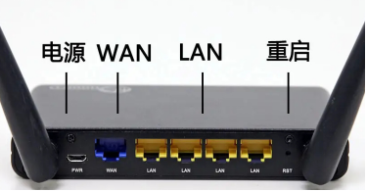
A. WAN B. LAN
正确答案：A

（第9小题 1分）
在用手机连接无线网的时候，小明发现可用WLAN中有一个未知没有加密的网络，连接后可以正常上网。请问从安全角度看，他可以连接这个网络正常使用吗?
- 可以 B. 不可以
正确答案：B

（第5小题 1分）
设置完成后，小明用手机成功连接并认证了这个无线网络，但是却发现无法上网，请问小明不需要检查下面哪些方面
- 光猫和路由器是否连接好 B.路由器设置是否正确
C.路由器电源是否正常 D. 光猫电源是否正常
正确答案：C

（第6小题 1分）
家中的宽带网速为100M（即100Mbps），请问理想状态下，下载一部2GE的电影，大约需要多长时间
- 2.7分钟 B. 22分钟 C. 21秒 D. 60秒
正确答案：A

（第7小题 1分）
小明组建的无线网络从覆盖范围来看属于（ ）。
- LAN B. WAN C. MAN D. VPN
正确答案：A

【第20题】
学校的机器人社团活动教室里原来只有20台台式电脑，操作系统为64位的windows7 ，通过双绞线与1台24口的交换机相连。最近要在动教室举行一场用网络虚拟机器人选拔赛，需要临时增加12台带无线网卡的笔记本电脑，操作系统为64位windows10。
（第1小题 1分）
按照局域网的拓扑结构划分，机器人社团活动教室的原有网络结构（如上图）属于（ ）结构。
- 总线型 B. 环形 C.星型 D. 树型
正确答案：C

（第2小题 1分）
由于笔记本电脑与台式电脑的操作系统不同，需要将它们安装成同样版本的操作系统，才能够顺利组网并互联互通。
正确答案：错

（第3小题 1.5分）
已知一台编号为20的台式机，IP地址为172.16.60.20，那么编号为10的台式机，IP地址通常应该是（ ）。
正确答案：172.16.60.10

（第4小题 1分）
要将新增加的笔记本电脑与原来的台式电脑接入到同一个局域网当中，下列（ ）设备不能帮助我们实现该功能。
- 更换一个48口的交换机 B. 增加一个24口的交换机
- 增加一个无线路由器 D. 增加一个硬件网络防火墙
正确答案：D

（第5小题 1.5分）
王老师将办公室的一个无线路由器带到社团活动教室，如果要将带无线网卡的笔记本电脑与原来的台式电脑，接入到同一个局域网中，路由器的上网方式通常应该设置为（ ）。
- 静态IP地址 B. 动态IP地址 C. 拨号上网 D. 无法接入到同一个网络
正确答案：A

（第6小题 1.5分）
由于在线虚拟机器人竞赛对网速有较高的要求，王老师在其中的一台电脑上测试了网速，下载速度接近400Mbps。假如在这台电脑上下载一个800MB的机器人教学视频，大概需要（ ）。
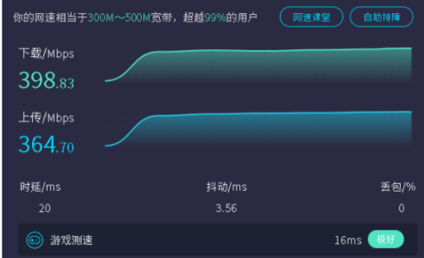
A.2秒钟 B.2分钟 C.16秒钟 D. 16分钟
正确答案：C

（第7小题 2.5分）
下列已安装的电脑软件当中，初步具备防火墙功能的软件是（ ）。能够对所有学生电脑进行屏幕广播的软件是（ ）。在检查确认了相关的硬件与软件全部实装设置完成之后，满足竞赛条件的机房组网工作方才顺利完成。
- 萝卜圈虚拟机器人 B.腾讯电脑管家 C.Python 3.8
- 网络电子教室软件 E.Scratch F.WPS
正确答案B，D

【第23题】
随着网络技术的发展，小田家的用网络设备激增，网络已经成为日常生活的必需品，加:无线上网、电视高清点播、高清监控、智能家居系统等等，但是随之而来小田发现目首的网络已经不能满足需求，出现以下问题：（1)上网速度太慢，如果假期家人都在家，网络极不稳定；(2）在次卧中接收不到无线WIFI信号;（3）发现经常有人蹭网。为了解决这些问题，小田决定用已学的网络知识对自家的网络进行升级。
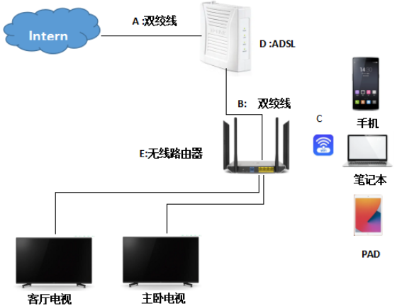

上图是小田家现在使用的网络的拓扑图，请结合所学知识，分析上图，完成下列题目。

（第1小题 2分）
方了提高网速，小田向网络运营商升级了家庭的网络套餐，实现了光纤到户，带宽达到了200Mbps。为了实现此项升级，网络运营商首先需要把相应的双绞线更换为光纤，应更换图中的（ ）处，除了更换光纤，网络运营商还需要更换光猫（光modem，具有调制解调的作用），光猫应该更换上图中D、E两处中的（ ）设备。
正确答案A，D

（第2小题 1分）
小田发现升级了千兆宽带却没达到满速，不可能的原因是（ ）。
- 运营商安装宽带时赠送的光猫仍为百兆猫
- 无线路由器仍然用的是百兆路由器，影响网速
- 光纤的传输速度达不到千兆
D. 使用的网线不支持千兆网络
正确答案：C

（第3小题 2分）
为了解决次卧中无网络WIFI信号，在次卧中安装了无线路由器，则网线一端应该连接“E:无线路由器”的（ ）口，另一端应该连接次卧无线路由器的（ ）口。
A.WAN B.LAN
正确答案B，A

（第4小题 1分）
已知客厅的电视的IP地址为：192.168.3.12，网关地址为：192.168.3.5；则次卧AP的IP可以设置为（ ）。
- 192.168.3.12 B. 192.168.3.5 C. 192.168.3.13 D. 192.168.1.12
正确答案：C

（第5小题 2分）
IP地址配置可以采用静态分配方式也可以采用动态分配方式。其中次卧无线路由器的IP地址采用（ ）分配方式；PAD采用（ ）分配方式。
正确答案：静态，动态

（第6小题 1分）
小田通过无线路由器中的“DHCP服务器”一“客户端列表”中发现了多余的设备，下列操作中，不能实现防踏网的选项为（ ）。
- 管理无线设备接入，设置WIFI白名单
- 关闭无线广播，隐藏WIFI名称
C. 不定时更改较为复杂的无线WIFI密码
D. 为了避免更换密码后，各个接入设备需要重新输入密码，所以不更换密码
正确答案D

（第7小题 1分）
设置较为复杂的WIFI密码是常用的防踏网的方式之一。以下哪个选项不能防止WIFI万能钥匙破解你设置的无线WIFI密码?
- 加强密码复杂度，选择字母加符号和数字三种组合
- 为了防止忘记密码，设置简单的数字密码
C.把自己的无线信号隐藏起来（关闭SSID广播）
正确答案B

【第24题】
智能家居通过物联网技术将家中的各种设备（如音视频设备、照明系统、窗帘控制、空调控制、安防系统、数字影院系统、网络家电以及三表抄送等）连接到一起，提供家电控制、照明控制、窗帘控制、电话远程控制、室内外遥控、防盗报警、环境监测、暖通控制、红外转发以及可编程定时控制等多种功能和手段。
根据所学知识，完成以下题目：
（第1小题 1.5分）
互联网环境下的信息系统和前沿技术为我们打造了智慧生活。信息系统的主要目的和功能是对信息进行（ ）、存储 、处理、（ ）和输出等。（单选题）
A.决策 B.输入 C.计算 D.控制
正确答案：B，D

（第2小题 1分）
物联网的体系结构模型可分为感知层、网络层、（ ）层。
正确答案：应用

（第3小题 1.5分）
为了将智能家居设备接入家庭网络，下列属于无线接入技术的是（ ）。（多选）
- 红外线技术 B.蓝牙技术 C. Wi-Fi D.双绞线
正确答案：BC

（第4小题 1分）
智能音箱能接受用户的指令或提问，是采用了（ ）。
A.语音识别技术 B. 语音合成技术
正确答案：A

（第5小题 1分）
小明回家喜欢对着“百度”音箱说“小度小度，播放音乐”，音箱没有反应，于是他又说“小度小度，播放新闻”，音箱还是没有反应，只见音箱上面的灯一直在闪，可能的原因是（ ）。A.声音不够大 B. 没有搜索到音乐资源 C. 没有连接网络 D. 语音指令错误
正确答案：C

（第6小题 1分）
如果要把家里传统的灯具改造成智能照明系统，我们可以（ ）。（多选）
- 调整灯具的功率 B.将传统的开关更换成智能开关
- 直接连接灯具和网络 D.将灯泡换成智能灯泡
正确答案：BD

（第7小题 3分）
经过科学研究，人体意觉比较舒适的湿度是40%---60%，下面用流程图来描述智能加湿器工作过程，请完善流程图中的部分内容（ ① ）（请“是”或“否”）（ ② ）（请“是”或“否”）（ ③ ）《填“开启”或“关闭”）
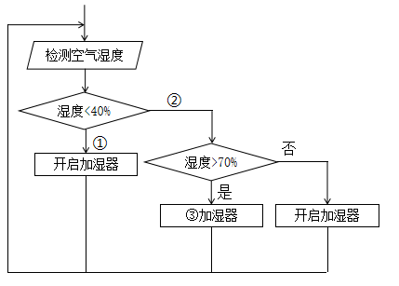

正确答案：是，否，关闭

【第25题】
近年来，带有“身份证”的蔬菜悄燃上市。消费者在购买产品时，只需手机扫描产品二维码即可随时随地查询齐品种植、生产、采摘、包装、运输等全流程信息，并可及时反馈虚但、错误信息。
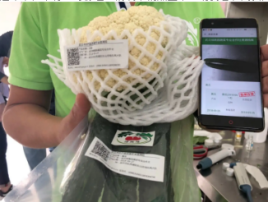
（第1小题 1.5分）
某农产品二维码溯源系统大致工作流程如下，正确的顺序是（ ）。
①运输管理订单追踪
②种植开始进行棚地编码管理
③施肥、杀虫作业进行扫码记录
④消费者扫码溯源
⑤入市管理
⑥分拣包装放码
A.①②③④⑤⑥ B. ②①③⑤⑥④ C.①④②③⑤⑥ D. ②③⑥①⑤④
正确答案：D

（第2小题 2分）
在确认系统基本工作流程基础上，系统开发者设计对系统的模块进行了划分及功能分配，如下图所示。
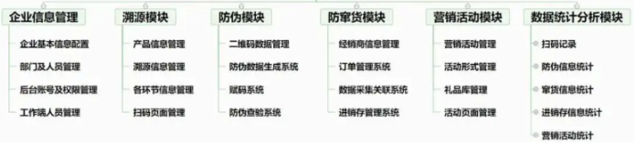这一过程属于系统开发过程的（ ）阶段。从功能类型上来看，此系统属于（ ）。
- 可行性分析
- 需求分析
- 概要设计
- 详细设计
- 专家系统
- 复杂系统
- 事务处理系统
- 管理信息系统
正确答案∶C，H

（第3小题 1.5分）
蔬菜的“身份”健康都随在二维码中。二维码是一种数据编码方式。下图某二维码点阵规模为2232，通过黑、白像素冠行纬明，黑色竹方米的是1，白色小方块代表的是0，黑白相同的恩案其实就是一串第9。如图，从访二码中截取的片段的编码是（ ）（填空）
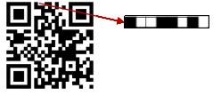
正确答案：10011010

（第4小题 1.5分）
用手机扫描二维码，其实是使用了（ ）技术实现了信息自动处理。（填空）
正确答案：图像识别
（第5小题 1.5分）
在消源系统中，某一农产品的数据包括如下扰次号、产品名称、数量、完成时间等各种基本数据项。为方便对这一农产品的所有数据的存储处理，在Pythom中适合的数据类型是（ ）。
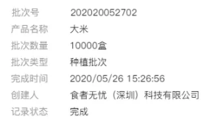
- 列表 B.整数 C. 浮点数 D. 字符串
正确答案：A

（第6小题 2分）
此“身份证”其实是农产品二维码溯源系统。作为一种典型的信息系统，一般包含（ ）、存储、（ ）、控制和输出等功能。
A.计算 B.决策 C.输入 D.处理
正确答案∶C，D

【第26题】
某学校以物联网、云计算、大数据、AI、移动互联网等先进技术为基础，建设智能化校园，赋能科研创新、提高教学质量和效率，培养优质人才。
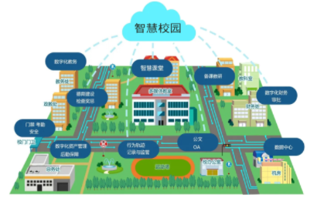
（第1小题 1分）
该学校智慧校园建设中含有许多项目∶
①进入校园前采用人脸识别
②任课教师将课后作业的答案发布到班级的电子班牌中供学生参考
③利用扫描仪扫描期中考试试卷
④学生可以通过和校园智能助手“人机对话”查询场馆开放时间以上体现了人工智能技术应用的有（ ）
A. ①② B. ②③ C.③④ D. ①④
正确答案：D

（第2小题 1分）
在智慧门禁项目中实现了只要通过摄像头就可以实现自动识别车牌，非校园内车辆不能自动进入，该功能利用了下列哪种技术？
- 图像识别技术 B. 生物特征识别 C. 声音识别技术 D. RFID射频识别
正确答案：A

（第3小题 1分）
校园建设“校园一卡通”项目，可以实现管理学籍、借阅图书、食堂和超市消费等，下列关于校园一卡通信息系统说法不正确的是（ ）
- 该信息系统是信息技术与管理相结合的产物
B. 给卡充值是信息系统对数据进行修改的过程
C. 学生可以在学校的食堂、超市刷卡消费因为相关的数据存储在卡上
D.学生是该信息系统的组成部分
正确答案∶C

（第4小题 2分）
智慧食堂管理系统能实现自动对货据进行采集分析，既能帮助食堂管理者快速，实时了解食堂经营情况，又能为食堂提供销据参考分析，摄大推动角重实现科学化管理，精细化运营，在数据分析过程一般会结合用到很多分析方法，下列属于数据分析方法的是（）（多选）
- 结论分析
B. 过程分析
C.对比分析
D. 平均分析
正确答案：CD

（第5小题 1分）
学校备课教学管理系统，能实现将教师的教案、学生的电子作业等都存储在服务器中，使学生可以方便地通过校园网访问。针对该系统，下列说法不正确的是（ ）
- 试卷等数据只能由指定的人访问，采取设置文件访问权限
- 为了多人或多部门共用同一台打印机，设置共享打印机
- 担心硬件故障导致文件丢失，采取及时文件备份措施
- 将所有文件资料都放在在校园外网中
正确答案：D

（第6小题 3分）
智慧操场项目，在学校50米跑道、立定跳远等五大区域，都安装了AI摄像头。通过视频感知、人工智能算法等技术，对学生运动姿态、运动过程、运动成绩等关键指标即时分析和反馈。不同的功能应用了不同的传感器，其中对学生进行人脸识别，用到了（）；自动测定立定跳远的成绩，用到了（）；监测操场光照强度用到了（）
- 重力传感器
- 湿度传感器
- 智能摄像头
- 距离传感器
- 光敏传感器
- 指纹传感器
正确答案∶C，D，E

（第7小题 1分）
在智慧校园的建设过程中，学校数据中心无疑是智慧大脑所在地，为保障学校数据的安全，学校决定添置硬件防火墙。防火墙合适的放置位置是（ ）
- 学校域名服务器上
- 学校局域网和外网连接处
- 教学区与图书馆服务器之间
- 学校财务室
正确答案：B

【第27题】
A酒店启用了机器人服务员小Q，它可以替代人工完成引领、送物这类重复性工作，不仅给客人带来了一种新奇的体验，还可以解放人力雾求，提升管理品味。
（第1小题 1.5分）
小明同学办理完A酒店入住手续后，对小说“小Q，请带我去818房间。”小Q回答“客人悠好，欢迎光临! 请跟我去818房间。”请问小吃听懂小明说话用到（ ）识别。
- 虹膜识别 B. 指纹识别 C. 语音识别 D. OCR光学识别
正确答案：C

（第2小题 1.5分）
小Q带着小明向电梯走去，迎面遇到客人，小Q主动避让，这里主要用到（ ）传感器。
- 重力传感器 B.红外传感器 C. 光敏传感器 D. 压敏传感器
正确答案：B

（第3小题 1.5分）
小明进入房间后，换气扇自动开启，窗帘自动关闭，床头灯自动打开，小明感叹到“这房间挺智能啊!”。以下（ ）的说法正确。（多选）
- 小明爸爸说“物联网技术在生活中已经应用很广泛
- 小明妹妹说∶“所有的酒店最好都使用A酒店的智能功能。”
C. 小明奶奶说“这是酒店有人控制了这个房间吧
D. 小明妈妈说∶“酒店虽然智能，但要是断网了这些功能都用不成了。”
正确答案：AD

（第4小题 1.5分）
小明发现书桌上有小度音箱，咨询小度天气情况得知第二天有阵雨。于是提醒家人明天出去玩要带伞。其中小度提供天气情况的平台属于（ ）。
- 事务处理系统 B. 专家系统 C. 随机系统 D. 决策支持系统
正确答案：D

（第5小题 2.5分）
小明珠枝指着窗台上驱开的花岗“哥哥你看这花好漂亮呀，是什么花?”小明看了也不认识，就用手机中的“识历期”功能道诮”功能属于（ ）。识别完花朵之后，手机弹出酒店周年庆鲜拍终界面，这里台抽奖系统属（ ）
- 信息管理系统 B.专家系统 C.随机系统 D. 决策支持系统
正确答案B，C

（第6小题 1.5分）
小明又累又饿不想去餐厅了，用手机进入酒店点餐系统选好晚餐，请小Q送到房间用餐。小明订餐使用的是（ ）。
- 专家系统 B. 决策支持系统 C. 事务处理系统 D. 信息管理系统
正确答案：C

【第28题】
小明上网课需要一台电脑，于是向妈妈申请了5000元电脑组装费用，准备自己动手组装。（第1小题 1分）
在购买设备前，小明需要做的准备工作有（ ）。①梳理自己的使用需求②查询台式机硬件组成③对比不同参数硬件的价格④测试整机性能⑤研究聊天软件的使用⑥列出装机各项清单
- ①②③④⑤⑥ B.①②③⑤⑥ C.①②③⑥ D. ①②③⑤
正确答案∶C

（第2小题 1分）
在设计装机方案时，下列最合适的做法是（ ）。
- 尽可能把钱花在CPU上，主频越快越好，其它不重要
- 尽可能把钱花在显卡上，好的显卡能提升运行的流畅性
C. 直接在网上找一个现成的装机方案，对照着买就可以
D. 在综合考虑各部件性能指标匹配度的情况下，根据自己的具体需有所侧重
正确答案∶D

（第3小题 1分）
下列硬件不是装机必备的是（ ）。
A. 主板B. 硬盘C.打印机D. CPU
正确答案∶C

（第4小题 1分）
小明完成装机后，突然发现自己房间的墙上没有预留网线插口，虽然家里有无线路由，但是他当前的电脑只支持有线上网，为了解决上网问题，可行的方案是（ ）。修送
- 换一块支持无线上网的主板
- B. 增加一条路由到房间的明线
C.买一个外置无线网卡
D. 买一块有无线上网功能的内置网卡
正确答案：ABCD

（第5小题 1分）
下列软件中适合放入软件清单的是（ ）。
- HarmonyOS B. Android C. i0S D. win10
正确答案：D

（第6小题 1分）
关于驱动程序，以下选项中不准确的（ ）。
- 是添加到操作系统中的特殊程序，其中包含有关硬件设备的信息
B. 是硬件厂商根据操作系统编写的配置文件
C. 是操作系统公司商根据操作系统需要的配置文件
D. 是介于操作系统与硬件之间的媒介，实现双向的传达
正确答案：C

（第7小题 1分）
网课期间，信息课需要学习Python语言，小明安装了Python3.7，该软件属于（ ）。
- 操作系统 B. 系统软件 C. 应用软件 D. 数据库管理系统
正确答案：B

（第8小题 1分）
下列应用软件中，一般不用于网上教学的软件是（ ）。
- QQ B. 钉钉 C. 陌陌 D. 腾讯会议
正确答案：C

（第9小题 1分）
小明在使用过程中，突然发现QQ使用不了，为了确定原因，根据ping命令返回信息，可以判断网络（ ）。
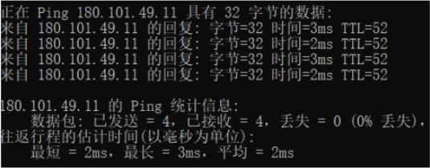
- 连通 B. 不连通
正确答案：A

（第10小题 1分）
小明采取了以下措施，来保障自己电脑的安全性，其中不合理的是（ ）。
A. 设置了开机密码
B. 安装多款杀毒软件，以便更有保障
C. 采用数字、大小写与符合结合的方式设置个人账户命名
D. 部分重要文档，加密保存
正确答案：B

第一题
黑灯工厂是Dark Factory的直译，即智慧工厂，因为从原材料到最终成品，所有的加工、运输、检测过程均在空无一人的“黑灯工厂”内完成。黑灯工厂技术应用的前沿性主要体现在三个层面:
一是网站传输技术，比加利用5G边缘计算技术在生产线侧部署网关、服务器等设备，用户数据在边缘机房进行处理和传输，不需要通过传输网返回核心网，既降低了时延，也确保了生产数据不外传。二是信息感知技术，比如利用视觉感知技术来识别商品或生产部件的标识码以自动获取生产信息，为自动化生产提供主要的信息支持；RFID就是其中一种被广泛采用的技术，如仓储管理、图书馆、工业控制领域、物流领域以及高速公路的不停车电子收费(ETC）系统等。
三是机器人技术，目前黑灯工厂都会采用工业机械臂、码垛机器人、ACV等机器人辅助生产，负责运输、组装、焊接、涂喷等环节的工作任务。
1.阅读以上材料，文中描述黑灯工厂广泛采用5G网络传输技术，5G是指（)。
- 5G网络
- 第五代移动通信技术
- 5G互联网
- 5G智能手机
答案：B
2.黑灯工厂中的自动导引车(Autonated Guided Vehicle ，简称ACV)发挥着重要作用，它们能高效、准确、灵活地完成物料的搬运任务。
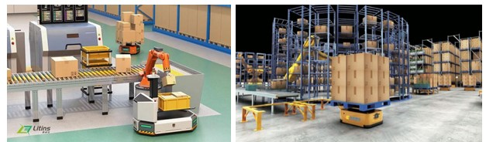
某工厂图中AGV的工作就是把生产流水线上的产品集中运送到仓库，工作流程是:预先等候在某个固定站点，等候工业机械臂把流水线上的产品抓取下来并堆放，当数量达到12件时，它开始启动运输程序。下图的虚线框中的流程图用于描述这个过程，请在下列选项中选出合适的选项填写在①②③处。
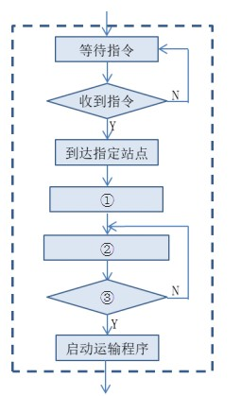
- 计数器初始化t=0 B.计数器开始工作t=t+1 C.t<=12 D.t>12
1):
2):
3):
答案：ABD
3.RFID指的是()、它由()、( )、()等三部分构成。从下列选项中选出合适的选项。
A.无线射频识别 B.模式识别 c.阅读器 D.电子标签 E.应用软件 F.传感器
1):
2):
3):
4):
答案：ACDE
4.随着机器人技术的不断发展，会有越来越多的“无人工厂”、“黑灯工厂”涌现，黑灯工厂真的不需要工人了吗?
是
否
答案：否
第二题
20年年初一场突如其来的新冠疫情袭击全球,在我国为了更加快速、精准、高效地遏制疫情的扩散,各种高新科技纷纷登场:疫情实时报告、新冠肺炎确诊患者同行查询、健康码为疫情的联防联控、疫情杰态势研判提供了重要保障;智能机器人多种应用、核酸检测试剂盒的研发、无接触电梯按钮的使用、红外电子测温门的使用降低了交叉感染的风险。下图是在商场和学校等非常集中的场所变装的红外电子测温门。
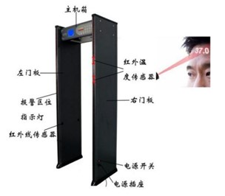
1.阅读以上资料,你认为疫情防控中采用的主要技术手段包括()、()、()。(多选)
A .人工智能技术
B .大数据技术
C .3D技术
D .多媒体技术
E .物联网技术
答案：ABE
2.从疫情防控中的疫情实时报告、新冠肺炎确诊患者同行查询、健康码等信息技术创新应用可以看出,信息技术的发展进入了以( )为核心的发展阶段。
A .计算机
B .互联网
C .数据
D .人工智能
答案：C
3.红外测温门作为一个小型的物联网信息系统是通过( )传感器来获取体温信息,通过()传感器来识别二维码的颜色。
1:
2：
答案：红外温度，颜色
4.请你为小区设计一款智能检测门,能够实现自动测温和验证苏康码,如果体温异常或非绿码的人员采用人工查看核酸检测结果的处理方式,若核酸监测结果为阴性方可进入小区,否则进行隔离治疗流程图如下图所示:
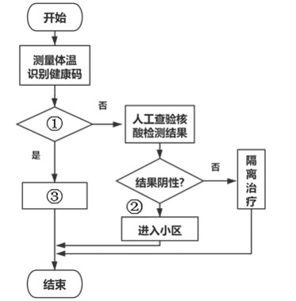
根据以上要求,请你从下列选项中选择相应的选项来完善“智能检测门”的流程图。
A .是 B .否 C .体温正常并且绿码? D .体温正常或者绿码? E .留观区 F .进入小区
你的选择是()、()、()。
1)：
2）：
3）：
答案：CAF
5.健康码是一种二维码,二维码是物联网系统中获取信息的重要手段。
£ 对 £错
答案：对
第三题
近年来，网络应用深度融入人们的学习、工作、生活，大家在享受网络便利的同时也被信息泄露、网络诈骗等网络安全问题所困扰。为了提升班级同学的网络安全意识，张阳准备在班会上做网络安全。教育主题报告，普及安全问题以及应对策略。张阳首先下载了关于我国网民遭遇各类网络安全问题的数据，如下表所示。
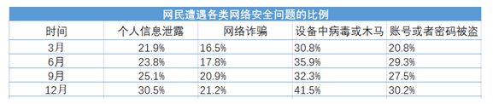
1.为了更直观，张阳对数据进行了可视化处理，形成如下图左侧所示的簇状条形图效果，需要选择的图表元素为（）
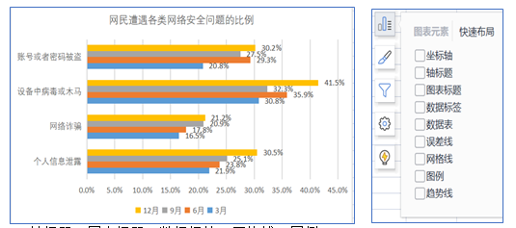
- 轴标题、图表标题、数据标签、网格线、图例
- 坐标轴、图表标题、数据标签、网格线、数据表
- 轴标题、图表标题、数据标签、误差线、数据表
- 坐标轴、图表标题、数据标签、网格线、图例
答案：D
2.张阳通过分析图表发现，遭遇个人信息泄露的网民比例呈现上升趋势。为了避免同学们遭遇此类问题，想在报告中列举保护个人信息的做法，下列选项中合适的有（）。
①在安装和使用手机App时，认真阅读隐私政策或用户协议
②为方便传输，使用QQ或者微信等即时通讯软件转发身份证电子图片
③通过清除浏览器Cookie的方式防止浏览行为被追踪
④在快递箱放进垃圾箱之前，将快递箱上的面单撕毁
- ①②③④ B.①③④ C.①②④ D.①④
答案：B
3.为提高同学们防骗、识骗意识和能力，张阳在报告中出了一些反诈骗技能测试题，例如，在网购过程中，若接到电话或短信称“您网购的物品因系统临时故障导致订单失效，需要联系客服办理激活或3解冻，电话***，网址**。”正确的做法是（）。
- 拨打对方发送的电话号码进行咨询
- 登陆官方网站查看订单详情
- 打开对方发送的网址查看订单详情
- 给对方回电话或者短信询问详情
答案：B
4.为防止账号或者密码被盗，张阳还在报告中列举了同学们日常生活中设置密码的习惯让大家辨别，以下做法可取的是（）。
- 使用自己的身份证号码后6位或者自己生日作为密码
- 设置有规律的字母或者123456等简单好记的数字为密码
- 财产、支付类账户的密码采用高强度密码并定期更换
- 为了方便记忆，所有账号使用同一个密码
答案：C
5.在最终的班会主题报告中，张阳使用了版权保护的PPT模板，并指明了设计者姓名和作品名称。张阳这种行为是合理的，可以不经著作权人许可，不向其支付报酬。
对 错
答案：对
6.班会结束后，张阳思考并梳理了基于数据分析的主题报告ppt制作的关键流程，请选择相应的选项填写到流程图中对应的位置。
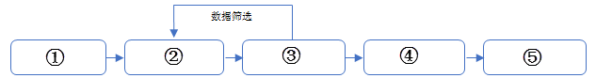

- 分析数据，发现规律
- 基于问题，搜集研究数据
- 制作ppt，汇报成果
- 聚焦关键点，提出解决办法
- 发现问题，确定汇报主题
填写制作顺序：
答案：EBADC
第四题
物联网已经走进我们的生活，李明也想感受新科技的神奇，于是决定在家安装一套“智能家居”系统，他希望能实现以下功能:
- 每天早上随着闹钟响起，窗帘也会自动打开，让窗外的阳光透进房间，帮助人尽快清醒;
- 晚上回家晚了，如果家里没人，也没开灯，在开门的瞬间，客厅的灯会自动点亮，让人没有摸黑找开关的焦虑；
(3)家里有一个智能的小音箱，鼓像是个贴心的“小管家”，有什么需求告诉它就行了，例如。想看电视了，对小音箱说:“打开电视机并调到新闻频道”。上班出门时，对它说:“我去上班了”，家里所有的灯、空调就会关闭，扫地机则自己开始工作﹔晚上睡前，跟小音箱说一声“晚安”，家里的灯就会关掉，空调自动设置成睡眠模式。
工程师根据李明的需求，替他设计了一套智能家居系统，拓扑结构如下:

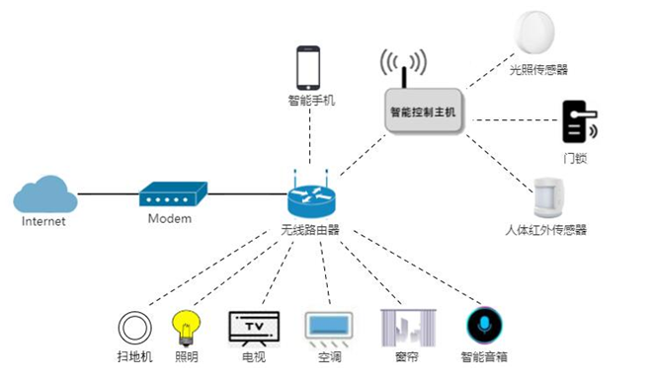
1、阅读以上资料，你认为李明家在安装智能家居系统之前，首先必须安装好（）
A．固定电话+有线局域网
B．宽带网络+有线局域网
C．宽带网络+无线局域网
答案：C
2、根据组网原理，李明家接入智能家居系统的灯、空调、电视机、音箱和窗帘等设备都具有唯一的（），这是由图中（）自动分配管理的;
A.IP地址 无线路由器
B.IF地址 智能控制主机
C．域名 无线路由器
答案：A
3、根据材料的描述，充当小管家功能、能听懂李明指令的智能小音箱，采用了（）技术;
A.人脸识别
B．语音识别
C．指纹识别
答案：B
- 家里装好物联网系统之后，李明经常下班时用手机APP打开家里空调。等他到家时，家里的温度正适宜，这一操作使用了物联网的（ ）功能，要实现题中晚上回家开门自动亮灯，可以在平台上设置一个联动场景:如果满足条件一( )，同时满足条件二( )，则执行“开灯”指令，这使用了物联网系统的（ ）技术。
- 智能处理B．远程控制c.有人经过 D.门锁被打开 E.灯处于关闭状态 F．光线低于指定值
答案：BDFA
- 李明希望半夜起床时，经过的地方都会自动亮起小灯，如果一段时间没有人经过，这些灯又会自动关闭。拓扑图中 传感器可以感知到是否有人经过。
答案：人体红外
- 设计师告诉李明，有一款设备可以把他家里普通的台灯、电扇、水族箱等电器都方便地连入智能家居系统，实现智能控制，这款神奇的设备是:( )。
- 智能开关
- 智能插座
- 智能路由器
答案：B
第五题
某市要举办庆祝建党100周年歌咏比赛。比赛要求自行录制歌曲，并上传到指定网站，文件大小不超过10MB。小明所在的学校要参加此次比赛，他作为学校歌唱社团技术能手负责录制歌曲的任务。
1.下列选项中,（）是小明录制歌曲时必备的硬件设备。
①录音话筒 ②带声卡的电脑 ③扫描仪 ④打印机 ⑤摄像头 ⑥音箱
- ②③⑥
- ①②③
- ①②⑥
- ①②⑤
答案：C

2.为了满足比赛歌曲录制、配乐以及后期编辑功能，下列应用软件中（）是最佳选择。
- Cool Edit Pro
- PhotoShop
- Wps
- Adobe Flash
答案：A
3.小明录制歌曲的时候使用的参数如下图所示，歌曲时长为10分钟，保存的格式是WAV，该声音文件的大小为()。
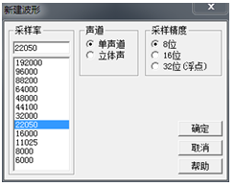
A.50.4MB B.6.3MB C.12.6MB D.25.2MB
答案：C
4.试听时，指导老师认为录制的音效不是很好，你认为小明可以采取哪些措施来改善音效()
①适当增加采样频率 ②适当减少采样频率 ③增加声道数 ④增加采样精度 ⑤改用十六进制编码
A.①③⑤
B.①③④
C.②④⑤
D.②③④⑤
答案：B
5.录制的歌曲文件大小超过举办方要求的10MB，大家想到压缩，可又担心质量受损，小明向大家介绍了一种无损压缩编码，行程长度编码RLE。原理就是把一系列重复的值用一个单独的值再加上一个计数值来取代。当最高位为1时，则后面7位表示是数据的重复次数，当最高位为0时，则后面7位数是被压缩的数据。例如:1011101 1011101 1011101 1011101 1011101 1011101这样一串编码重复了6次，所以可以写成10000110 01011101。第1个字节，最高位是1，后面的7位0000110表示数据重复次数是6；第2个字节，最高位是0，那么后面的7位1011101就是被重复的数据。根据以上压缩策略，下列()经过RLE压编后的数据为10000101 01100110。
A.1100110 1100110 1100110 1100110 1100110
B.01100110 01100110 01100110 01100110 01100110
C.1100110 1100110 1100110 1100110
D.01100110 01100110 01100110 01100110
答案：A
6.小明为了让大家进一步了解声音录制与编码相关知识，为大家梳理了一张流程图，部分留空，请你完善。

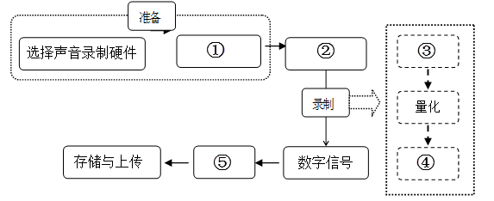

- 模拟信号B.声音压缩 C.编码 D.采样E.选择声音录制软件
答案：EADCB
第六题
2021年7月19日-20日，河南郑州经历了百年罕见的特大暴雨，城市受灾严重，一段众人合力破窗救出一位外婆和外孙、外孙女的视频惊心动魄。
原来60多岁外婆开车接外孙和外孙女放学途中，遭遇车辆被大水围困。外婆立即给较远位置的女儿打电话求助，报出她附近店铺名字:一家便利店、一家酒店和一家面馆。女儿第一反应是报警，但当时所有报警电话都占线，于是女儿通过外卖平台和点评软件搜索便利店、面馆、酒店的名字，确定外婆的位置，并查询到这些店铺的联系电话,三家店铺均打通电话，但便利店老板在较远位置牧援，店内无人:面馆只有一人，立刻赶去现场:酒店有数人也赶去救援。于此同时，无法赶赴现场的女儿在安全知识平台查询呛水、溺水抢救措施，以备急用。
大家想尽办法，利用有限的工具，最终在大水即将漫过车顶时救出被困三人至安全处。众人喜极而泣，对女儿冷静、睿智地正确“远程求救”纷纷表示赞赏。
请阅读以上材料，分析女儿危急关头处理事件的方法与流程,完成下列各题。
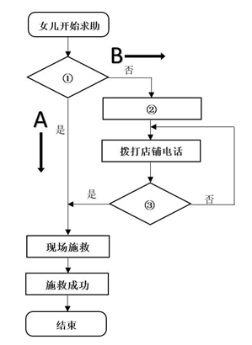
1.分析女儿求助流程图，①②③处的流程分别是()、()、()。
- 平台查询店铺电话及救援位置
- 报警成功
- 联系到多人救援
- 拨打便利店电话
答案：BAC
2.整个救援过程是通过B方向实施的,其中只用到了分支结构。、
对 错
答案：错
3.材料中外婆通过观察附近店铺名称并报给女儿，这属于信息的( ) ;女儿通过这些店铺名称迅速作出后续各种营救措施，这属于信息的( ) ;最后众人对“远程求救”的赞赏属于信息的（）。
- 存储B.采集C.处理 D.输出E输入F.评价
答案：BCF
4.女儿求救过程中用到的外卖平台和点评软件系统属于( )， 查询呛水、溺水抢救措施的平台属于( )。
- 决策支持系统 B.专家系统 C.事务处理系统 D.随机系统
答案：CB
5.经过对上述材料的“远程求助”事件的分析，你认为生活中利用信息系统解决问题的说法正确的是()
- 如今的网络社会，信息系统使用普遍，它需要有人、硬件、网络就够了。
- 人们使用信息系统主要用来输入、处理、存储信息。
- 信息系统是由人来控制，通过硬件、软件、网络形成的人机交互系统。
- 信息系统已经是信息社会的重要元素，支持组织者灵活、合理使用并决策,从而解决问题。
答案：D
第七题
密码广泛应用于日常生活中，我们在登录网站、APP、电子邮箱以及银行取款时都要输入“密码”。不少人因为密码被盗，导致个人信息泄露，甚至是财产损失。以下是王林同学设计的一款APP的登录模块流程图。
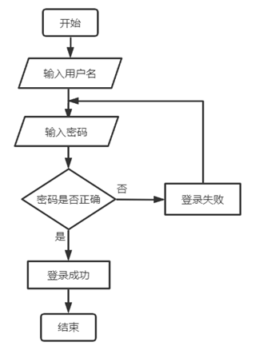
1.从流程图中，用户输入密码正确，则提示用户登录成功，反之提示_________
答案：登录失败
2.以上设计中，可以试错的次数是________次。
答案：无数
3.针对以上设计，王林同学用穷举法做了暴力破解的实验，如下表。
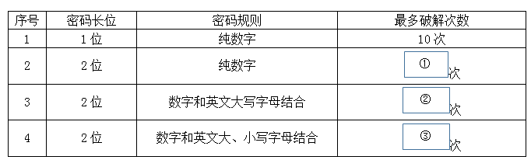
后三次的实验的结果依次是_____、_____、_____。
答案：100,1296,3844
4.通过以上实验，你认为()选项的密码相对最安全。
A.1$Aa45
B.23
C.12A45
D.1Aa45
答案：A
5.为了避免密码被暴力破解，王林同学对流程图作了改进(下图红色部分) ,请在流程图中补齐①、②两处的内容，使得程序实现连续登录失败3次后提示“锁定用户”的功能。
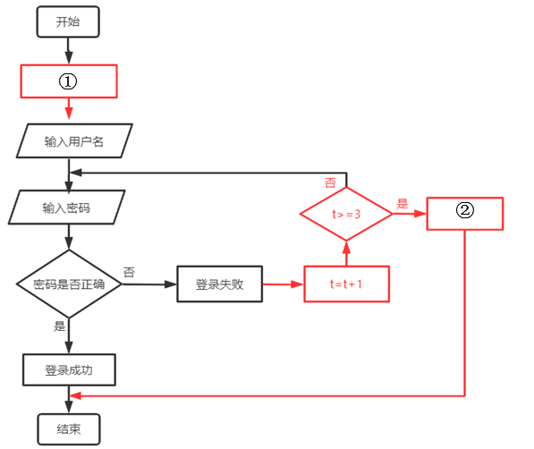
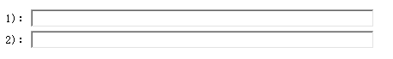
答案：t=0，锁定用户

6.除了使用设定繁杂的密码和限定登录次数以外，图形验证码、口令卡、( ) 等的使用有效提高了用户账户安全性。
A.出生年月
B.身份证号码
C.短信验证码
D.条形码
答案：C

7.使用用户具有排他性的自然特征作为登录方式可以使得用户体验更为良好，安全性也更强。下图属于( ) 验证登录方式。
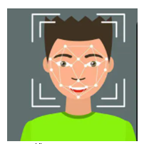
A.二维码
B.指纹
C.人脸
D.语音
答案：C

第八套
2015年3月5日上午十二届全国人大三次会议上，李克强总理在政府工作报告中首次提出“互联网+”行动计划，制定“互联网+”行动计划。“物联网农场”依托于部署在农场的各种传感节点(环境温湿度、土壤水分、光照情况、二氧化碳等)和无线通信网络实现农业生产环境的智能感知、智能预警、智能决策、智能分析、专家在线指导，为农业生产提供精准化种植、可视化管理、智能化决策。
1.根据物联网农场的功能需求，我们需要哪些传感器感知这些数据?（从下列选项中选择合适的选项)

环境因素 | 传感器
温度 | 1
湿度 | 2
明暗度 | 3
二氧化碳 | 4

A.二氧化碳传感器 B.湿度传感器 C.光照传感器 D.温度传感器
答案：DBCA

2.该系统基于()系统结构，无论在何处，只要能上网印可无需安装任何程序直接访问系统。
A.B/S
B.C/S
答案：A

3.温度预警:农场工作人员通过监控管理系统设定温度的预警值，当大棚内某一温度传感器周围的温度超过预警值时，农场工作人员的手机就会收到预警短信，提示该位置需要降温。下图是温度预警流程，请完善流程图，在①②③处选择相应的流程。

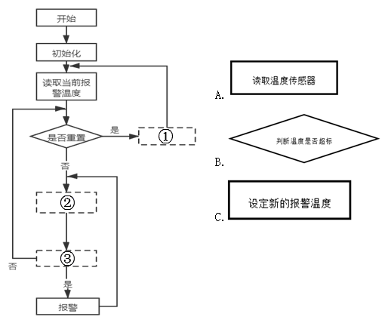
答案：CAB

第九题
李华同学和业主委员会成员一起参与了小区智能停车场的改造，希望实现的功能主要包括车牌自动识别、车辆身份判断、出入控制、停车时间计算、费用收取及核查、语音对讲等。
管理策略：1.对于本小区业主固定车辆实施年费制，只要在缴费有限期内，则可自由通行。2.缴费期满则在车辆通过时自动提醒业主续费。3.为避免场地资源浪费，停车场允许外来车辆进入，按停车3时长进行收费。
计费规则：5时长不超过3小时（含3小时）的收费5元；时长超过3小时且不超过8小时（含8小时）的在5元的基础上每超过1小时增收2元；时长超过8小时且不超过12小时（含12小时）的收费30元。
1.本停车场改造需要用到的技术是（）。
- 纳米技术 B.物联网技术 C.通信技术 D.计算机技术
答案：B

2.本停车场实现智能管理需要用到的传感器至少包括（）、（）。（多选）
- 光敏传感器 B.声敏传感器 C.气敏传感器 D.化学传感器 E.压敏传感器F.热敏传感器
答案：AE

3.车辆驶入停车场出入口抓拍区域，车牌识别系统自动抓拍车辆的图像并识别出车牌号。此项功能属于物联网体系结构中的（）。
- 网络层 B.应用层 C.感知层 D.物理层
答案：C

4.李华根据计费规则设计了外来车辆进入停车场的计费流程图，时长用“T”表示，收费金额用“M”表示，请帮忙完善流程图，空白处应填的内容分别是（）、（）、（）、（）、（）、（）。
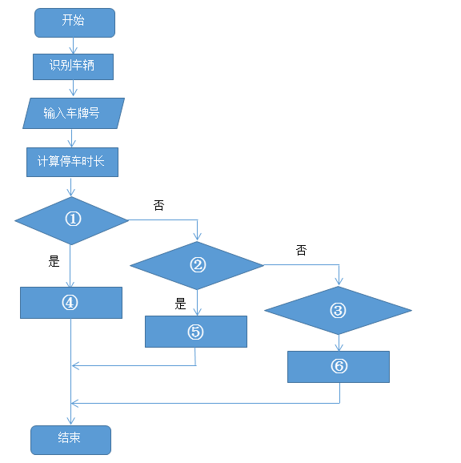
答案：
- T<=3
- 3<T<=8
- 8<T<=12
- M=5
- M=5+(T-3)*2
- M=30

第十题
2020年我国开展了第七次全国人口普查工作,通过对海量数据的采集、处理、分析、归纳和总结可以发现我国现阶段凸显的人口问题和社会问题。同时,各行业也针对这些问题制定了相关方案,以解决人们生活中遇到的困难,这正是数据挖掘的价值所在。
1.第七次人口普查运用PAD和智能手机进行数据采集,实现数据实时上传,同时,通过云处理技术提高数据存储与处理效能,构建数据安全保障屏障,确保普查数据安全保密可靠,请问PAD和智能手机属于( )设备
4网络互连 B .移动终端 C .网络传输 D .通话
答案：B
2.第七次人口普查过程中借助了技术手段进行数据采集,由于部门间数据种类较多,口径存在一定的差别,需要制定一套完整的()流程,打通各部门数据通道;各个部门的数据库系统、格式、内容不一致,采集到的数据比较混乱,要先进行()处理掉无用数据后,再通过WPS表格或者专业的软件进行();经过一系列处理后,隐藏在数据内部的关系和规律就会逐渐浮现出来,通过()有效、直现地进行表达。结合上述材料,请将正确答案填入相应位置。
A .数据处理 B .数据共享 C .数据可视化 D .数据分析
1):
- :
3):
4):
答案：BADC
3.请结合表1中的数据,第七次人口普查中的5岁以上人群占总人口数的百分比计算公式是()。
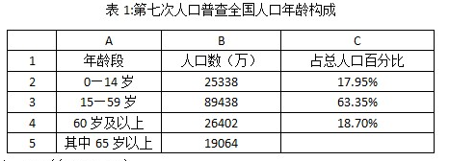
A =A5/(B2+B3+B4）
B =(B2+B3+4)/B5
C =B5/(B2+B3+B4)
D SUM B5/(B2+B3+B4)
答案：C

4.过上述材料分析可以看出,我国已趋于深度老龄,面对酒涌而来的“银发浪潮”,为老年人设计的智彗产品越来越多。小明想为老年人设计一款具有智能避障功能的小车,请你完善设计流程图计策略:智能车避障算法主要判断小车与不同方向物体的距离,即小车在行驶时,超声波传感器首先检测正前方物体的距离,若小车前方50cn以上都没有物体时,小车则继续向前行驶,如果检测方50cm(包括50cm)以内存在物体时,小车会减速,待小车停止后左右距高传感器检测左、右障碍物的距离,如果左边障碍物的距离大于右边,小车会向左转然后前进,如果右边障碍物的距高大左边,小车会向右转然后前进,如果小车前方还会有障碍物,小车会重复上述过程。
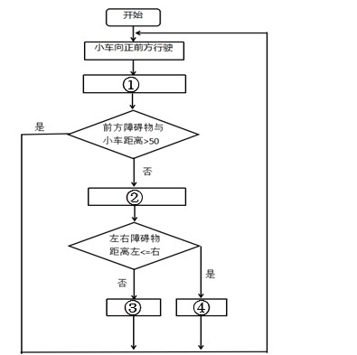
A .小车停止 B .超声波传感器检测前方路况 C .向右 D .向左
1):
2):
3):
- ：
答案：BADC
第十一题
科技改变生活，移动支付已成为当前消费支付的主要方式。小李同学想在信息课上跟大家分享有关“移动支付”的话题，她首先了解了移动支付的概念和技术手段。移动支付也称为手机支付，就是允许用户使用其移动终端(通常是手机)对所消费的商品或服务进行账务支付的一种服务方式。相据技术手段的不同，移动支付可分为:
远程支付:用户使用移动终端、WAP、IVP、APP等方式远程连接到移动支付后台系统，实现账户查询、转账、信用卡还款、订单支付等功能。
现场支付:用户使用移动终端和配套的受理终端，通过NFC、RT-SIM等近距离非接触式技术，实现对商品或服务的现场支付。
接着通过网络了解了近年来中国移动支付相关数据，据统计数据显示，2016-2020年中国移动支付用户规模不断扩大。其中2016年为4.62亿人， 2020年达到最高，为7.9亿人.
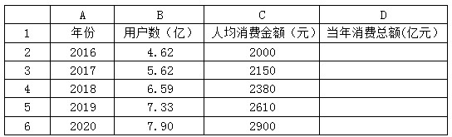
最后小李同学打开支付宝，给自己的手机充值话费，体验了一下移动支付，支付流程如下图所示:
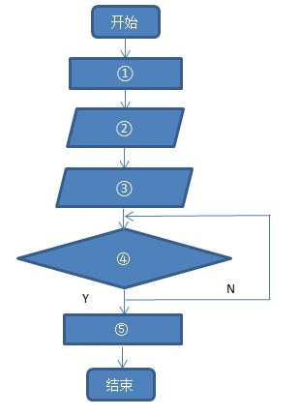
1.小李给手机充值的过程想用流程图来展示，请选择正确的选项帮她完善支付流程图，流程图中的1，2，3，4，5分别是：（）、（）、（）、（）、（）
- 完成支付 B.进入缴费界面 C.输入支付密码 D.输入金额 E.密码正确
- ：
- ：
- ：
- ：
- ：
答案：BDCEA

2.小李同学打开支付宝中的“充值中心”，给本机充了50元话费，从支付的技术手段来说，这属于移动支付类型中的( )。
1 ) :
答案：远程支付

3.在输入支付密码时，小李同学选择开通了刷脸支付的方式，其中刷脸支付主要用的技术是(）。A. 光学字符识别技术
- 人脸识别技术
- 指纹识别技术
- 语音识别技术
答案：B

4.材料中提供的表格数据，小李想用图表的形式呈现各年份用户数量大小与关系，可选择()。A.折线图
- 饼图
- 柱形图
- 雷达图
答案：C
5.使用填充公式的方式计算当年消费总额时，在D2单元格中可用的公式是（）。
- =4.62*2000
- 4.62*2000
- sum=B2*C2
- =B2*C2
答案：D
6.小李在网上浏览信息时，看到这样一条消息，某女士在扫描了群内陌生人提供的一个病毒伪装的二维码之后，手机移动支付绑定的银行户头里的十万元不翼而飞，她告诉同学们这陌生人的行为属于信息犯罪。
正确
错误
答案：正确

第十二题
小王同学平时爱学习，擅长动手，学以致用。暑假他打算给自己组装一台台式电脑，主要用于满足暑假学校组织的网课及平时的文档处理/网络查询等需要，他选择的计算机的配件如图：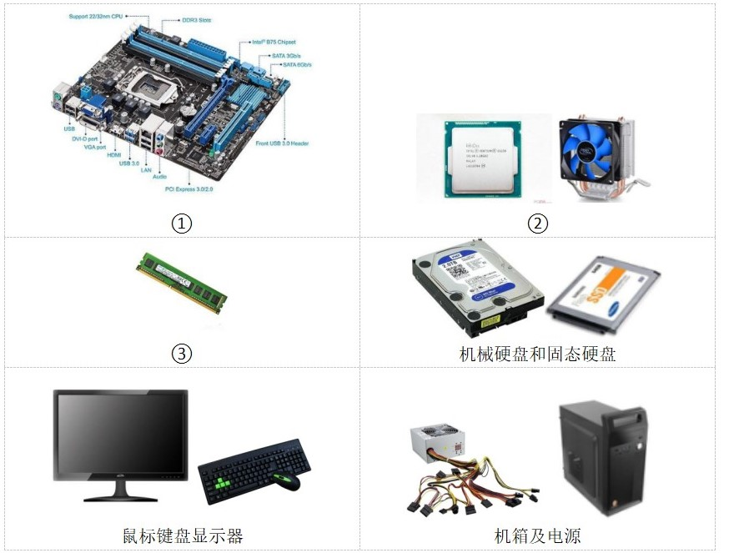
1.小王同学的计算机组装的基本过程:
(1)熟悉计算机硬件系统的几大部件,基本功能;
(2)市场调查,利用网络平台了解不同配置的性价比,确定自己需要的配置;
- 网络采购;
(4）组装调试(包含软硬件);
其中,在组装调试时又有许多注意事项。请根据你的所学,回答问题:
指出上述配件图中①②③配件的名称分别是:
A .中央处理器 CPU B .硬盘 C .主板 D .内存条
- ：
- ：
- ：
答案：CAD
2.计算机主电路板也称主板、母板等,它是一块包含多个功能区域的复杂的电路板,承载着计算机核心部件的安装连接,外部设备的电气接口,对照小王选择的主板图,不能看出
A .该主板有2个内存插槽,可以安装2条内存条
B .主板属于集成显卡、网卡、声卡的集成化主板,性价比较高
C .具有丰富的 USB 接口,可满足多数 USB 设备同时连接
D .该主板价格比较贵
答案：D
3.从小王的配置清单图中可以看出,他选用了2块硬盘,其中有块体积较小的 SSD 固态硬盘,关于固态盘的描述错误的是
A .固态盘的内部存储实体是大容量半导体芯片
B .目前固态盘容量与机械盘比相对较小,但存取速度较快
C .操作系统、常用软件适合安装在固态盘上,这样可以减少读盘时间,提高机器的速度
D .固态盘同机械盘一样内部有电机带动盘片高速旋转
答案：D

4.为满足小王同学的需求,你认为他必须安装下列哪些应用软件?()
①网络浏览器② office 或 WPS 办公软件③图像处理软件④休息娱乐的游戏⑤支持网课的即时通讯软件
A .①②③
B .②③④
C. ①②⑤
D .②④⑤
答案：C
5.关于组装计算机系统的说法正确的是()
A .先硬件安装再软件安装,最后系统整体性能测试
B .软件安装可以不分先后顺序
C .初步组装完成开机检测时一定先开主机再开显示器等外设
D .硬件的驱动程序的安装应该在操作系统安装前完成
答案：A
6.小王在完成计算机硬件安装测试后,准备用他的带预安装环境( PE )的U盘进行软件安装的各项工作,安装他的电脑系统时按照下图所示顺序进行,请完善空白处的任务内容。
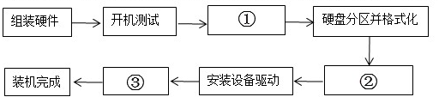
A .安装设备驱动程序 B .安装必须的应用软件 C .利用U盘工具进行硬盘分区并格式化 D .安装操作系统 E .进BIOS选择U盘启动,进入U盘PE系统
答案：EDB

第十三题
瀑布模型、快速原型模型、螺旋模型、增量模型和迭代模型等，其中瀑布模型是从时间角度对软件开发和维护进行分解。该模型规定了一个自上而下，相互衔接的固定次序，如同瀑布流水，逐级下2落。（如下图所示）
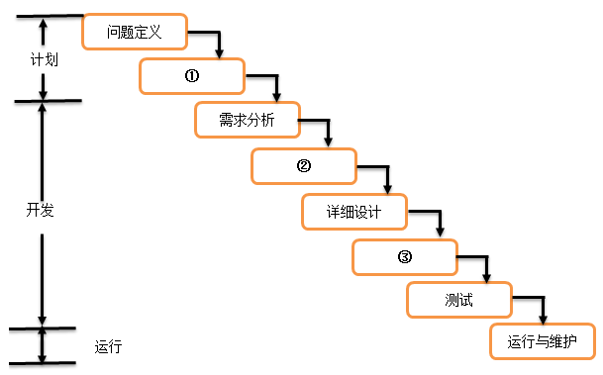
1.请选择合适的选项完善以上的瀑布模型，其中的①②③分别是（）、（）、（）。
- 编码 B.可行性研究 C.概要设计
答案：BCA

2.下列属于瀑布模型特点的是（ ）（多选）
- 定义清楚，应用广泛 B.随时适应用户需求的变化
- 相邻两个阶段具有因果关系，紧密相连 D.方便计划与管理
答案：ACD

3.以下是王华同学为开发一个小型的社团选课管理系统而绘制的功能层次图，对于瀑布模型，当前属于（）阶段。
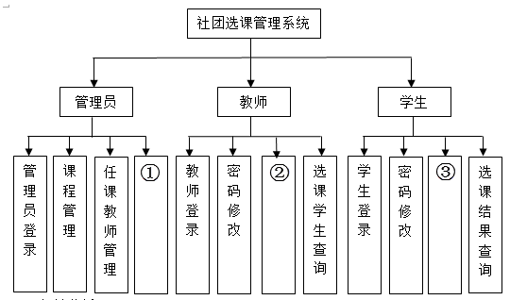

- 可行性分析 B.需求分析 C.概要设计 D.详细设计
答案：B

4.请协助王华同学完善题（3）中的“社团选课管理系统”功能层次图，图中的①②③分别是（）、（）、（）。
- 课程选择 B.课程信息发布 C.学生管理
答案：CBA

5.以下是王华同学完成的“学生登录”功能界面及功能描述，对于瀑布模型，当前属于（）阶段。
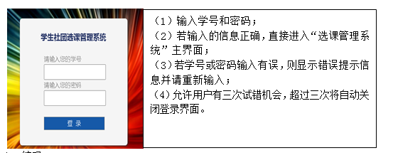

- 编码 B.需求分析 C.概要设计 D.详细设计
答案：C

6.为了实现上述“学生登录”功能模块中的三次试错功能，在编码阶段，王华同学应该优先采用（）来实现。
- 顺序结构 B.分支结构 C.循环结构 D.混合结构
答案：C

第十四题
一辆卡车发生交通事故后逃逸，王警官从现场四位目击证人处获得了以下线索。甲说:牌照以“苏FS”开头，后跟四位数字，乙说:四位数字中的前两位数字相同;丙说:最后两位数字也相同，但与前两位不同，丁是数学家，他说;四位数字刚好是一个整数的平方。请你根据以上线索协助王警官尽快锁定肇事车辆。
1.通过分析以上信息，肇事车辆的车牌号为“苏FS”+四位数字，你认为下列选项()最符合这四位数字的特征。
A.形如xxyy
B.形如xxyy，且x≠y
C.形如xxyy，且x≠y，xxyy是整数z的平方
D.形如xxyy，且x≠y,x≠0
答案：C

2.根据以上分析，我们能用目前所学的数学方法很快求出x与y值。
对 错
答案：错

- 根据车牌号的实际情况，四位数中x与y可能的区间是（），z可能的区间是（）
A.0-9 B.1-9 C.0-100 D.1-99
答案：AD

- 由于计算机运算速度快，我们可以一一列举x、y和z的所有可能值的算法叫()。
- 枚举B.贪心C．递归 D 迭代
答案：A

5.小李根据以上分析想出了算法1，代码实现如下，其中X、Y、Z是第3题中对应x、y、z的最大值加1，请问实线框内循环体的执行次数为()。
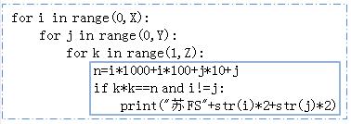
答案：10*10*99

6.小明以“车牌号的后四位刚好是整数z的平方”为突破口想出了算法2，并画出如下所示的流程图，其中zmin和zmax分别表示整数z的最小值和最大值，用第3题中的结果直接代入。小明对(1)和(2)处有些疑惑，请帮他选择正确的一项( ) 。

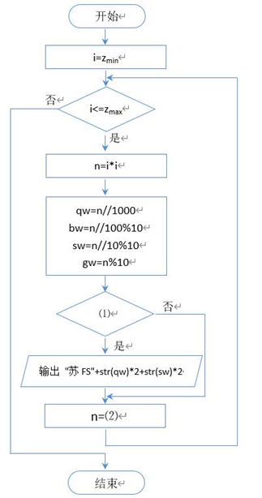

- (1)qw==bw and sw==gw and bw =! sw (2) n+1
- (1)qw==bw and sw==gw and bw != sw (2) n+1
- (1)qw==bw or sw==gw and bw != sw (2) n+2
- (1)qw==bw and sw==gw or bw=! sw (2) n+2
答案：B

- 算法2的循环体要执行_______次，从这个角度看算法_______更优，因此算法有优劣之分。
答案：99，2

8.通过以上分析，我们知道编程解决问题的一般过程需经过以下几个步骤，正确的顺序是()。①调试运行 ②设计算法 ③编写代码 ④画流程图 ⑤分析问题 ⑥界定问题
A.⑤②③①
B.②⑥③①
C.⑤④③①
D.⑤④⑥①
答案：A

第十五题
某校位于水果之乡，区域内有颊模化的水果基地。为增进学生对家乡的认识，培养学生实践能力，学校决定结合地方区域优势，设立百果园。为研究种植哪些果树，学校成立了《果树种植可行性》研究性学习小组。
果树的成长离不开土壤、气温、降水量、日照、风等自然条件。同学们根据需求分析，设计了方案，将分成3组分开进行研究。
组1:利用网络，调查本校所处的经纬度、温度带和气候带，调查适合种植哪些水果?
组2:利用传感器采集土壤的样本，了解百果园的种植条件﹔
组3∶实地调查，了解附近果农们种植了哪些水果，不同水果的生长条件以及管理方法。

- 按照获取数据的渠道，可以将数据分为两类:A.直接数据和B.间接数据，请指出下列三个小组获得的数据分别属于哪一种。
组1通过搜索引擎检索获得的数据属于（ ）﹔组2通过传感器获得的数据属于（ ）﹔组3与果农交流获得的数据属于( )。
答案：BAB
- 组1利用网络获取信息的资源丰富，覆盖面广，但是在搜集数据时我们也要考虑一些因素，下列选项中，不是本案例需要考虑的因素是( ) 。
- 时效性B．合法性c．权威性D．数据大小
答案：D
- 组2要了解百果园的土壤的种植条件，需要借助传感器，现在请根据需求选择合适的传感器。土壤的温湿度（ ）﹔土壤的酸碱性（ ）﹔土壤的光照度（ ）﹔土壤的肥力状况（ ）。
- 光敏传感器B.土壤氮磷钾传感器C.PH值传感器D.温湿度传感器
答案：DCAB
- 直接数据的搜集方法有很多，组3通过实地观察了解各种水果在本区域的生长情况，这种研究方法属于（ ）。
- 调查法B．访谈法c．观察法D.实验法
答案：C
5、通过小组成员的努力，进行了数据的采集与分析，并形成可行性报告，展示图文资料，下列不适合制作可行性报告的是（ ）
A. Word
B. PPT
C．记事本
D．网页
答案：C

